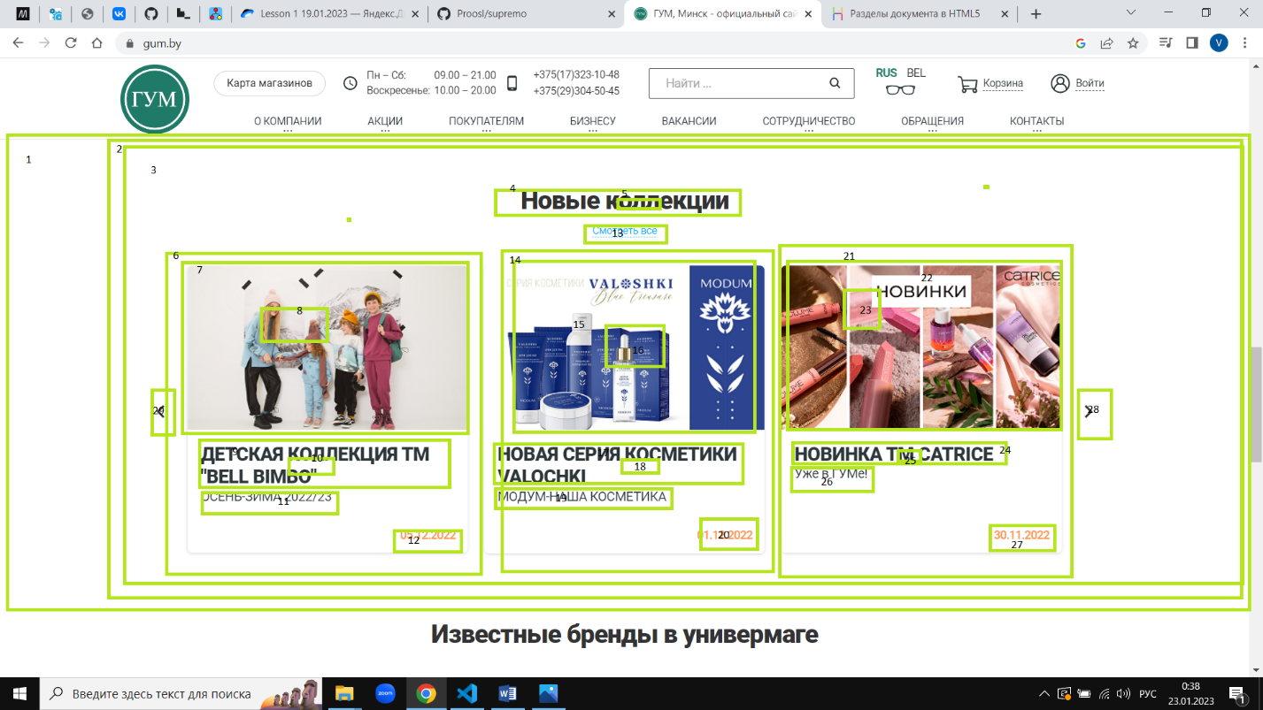

1. Section
2. Div class = container
3. Div class = wrapper
4. Div
5. H2
6. Div class = left
7. Div
8. Img
9. Div
10. H3
11. P
12. P
13. A href
14. Div class = center
15. Div
16. Img
17. Div
18. H3
19. P
20. P
21. Div class = right
22. Div
23. Img
24. Div
25. H3
26. P
27. P
28. p
29. p